LUNES 31 DE SEPTIEMBRE

PRÁCTICAS DEL LENGUAJE

TÍTULO: UNA HISTORIA DE BRUJITA

LA BRUJA KATRINA

KATRINA ERA LA BRUJITA MÁS CAPRICHOSA Y PEDIGÜEÑA QUE SE PODÍA IMAGINAR. TODO LO QUERÍA AL MOMENTO Y SIN ESFUERZO, Y NO DUDABA EN GRITAR Y PATALEAR PARA CONSEGUIR LO QUE FUERA. TANTO, QUE DE VEZ EN CUANDO SU PAPÁ AGITABA LA VARITA PARA CONCEDERLE ALGUNO DE SUS DESEOS. HUBO UN DÍA EN QUE SU PAPÁ ESTUVO TAN CONCENTRADO EN UNA DE SUS POCIONES QUE SALIÓ A TODA PRISA Y OLVIDÓ LA VARITA SOBRE LA MESA. ASÍ QUE LA PEQUEÑA BRUJA NO TARDÓ EN PONER A PRUEBA SU MAGIA.

AQUELLO ERA COMO UN SUEÑO PARA KATRINA. LA BRUJITA NO DEJÓ DE USAR LA VARITA MÁGICA NI UN SOLO MOMENTO, Y ANTE ELLA APARECIERON VESTIDOS DE PRINCESA, PRÍNCIPES ENCANTADOS, DUENDES, ANIMALES Y TODO TIPO DE OBJETOS MÁGICOS Y MARAVILLOSOS, TANTOS COMO LE DIO TIEMPO A DESEAR EN UN SOLO DÍA.

A LA MAÑANA SIGUIENTE, UN MURMULLO DE QUEJAS Y LAMENTOS DESPERTÓ A KATRINA. ADORMILADA, SE ASOMÓ A LA VENTANA, Y APENAS PODÍA CREER LO QUE VEÍA: CIENTOS DE SERES Y CRIATURAS DEL BOSQUE PROTESTABAN ENFADADÍSIMOS ANTE SU CASA. CAMINÓ HASTA LA PUERTA Y LES PREGUNTÓ QUÉ DESEABAN.

- ¡HAS SECUESTRADO A MI TÍO! - GRITABA UN DUENDE.

- DEVUÉLVEME MI DRAGÓN- PROTESTABA UN OGRO.

-¡AHÍ ESTÁ MI CORONA!- DECÍA UNA DULCE PRINCESA.

Y ASÍ, TODOS CUANTOS SE AGOLPABAN A SU PUERTA HABÍAN ACUDIDO ALLÍ PARA QUE KATRINA LES DEVOLVIERA AQUELLAS COSAS QUE HABÍA HECHO APARECER EN SU CASA EL DÍA ANTERIOR, PUES TODAS LES HABÍAN DESAPARECIDO A SUS PROPIETARIOS. ALGUNOS HABÍAN SUFRIDO PROBLEMAS MUY GORDOS, Y KATRINA SE SINTIÓ FATAL POR HABER CAUSADO AQUEL ESTROPICIO.

ASÍ, FORMARON UNA GRAN HILERA, Y UNO A UNO, LES FUE DEVOLVIENDO TODO LO QUE HABÍA HECHO APARECER EL DÍA ANTERIOR, PIDIENDO DISCULPAS POR NO HABER PENSADO EN LAS CONSECUENCIAS DE SUS CAPRICHOS, Y PROMETIENDO SU AYUDA PARA REPARAR TODOS LOS DAÑOS QUE HUBIERA CAUSADO. CUANDO, BIEN ENTRADA LA NOCHE, LE LLEGÓ EL TURNO AL ÚLTIMO DE LA FILA, KATRINA DESCUBRIÓ CON MIEDO QUE ERA SU PADRE, QUIEN VENÍA A RECUPERAR SU VARITA.

PERO YA NO ESTABA ENFADADO, PORQUE GRACIAS A AQUELLA TRAVESURA, KATRINA HABÍA APRENDIDO QUE LAS COSAS HAY QUE CONSEGUIRLAS CON ESFUERZO, PORQUE NUNCA APARECEN COMO POR ARTE DE MAGIA, SINO QUE SIEMPRE SALEN DEL TRABAJO Y DEDICACIÓN DE ALGUIEN.

1) LUEGO DE ESCUCHARLO, BUSCÁ Y RESALTÁ EN EL TEXTO LAS VECES QUE APAREZCA, LA PALABRA “BRUJA”.

2) RECORDÁ QUE OBJETOS HIZO APARECER CON SU VARITA MÁGICA, DIBUJALOS Y DEBAJO ESCRIBÍ SUS NOMBRES

3) ¿CÓMO TE IMAGINÁS A LA BRUJA DE ESTA HISTORIA? DIBUJALA Y ESCRIBÍ AL LADO SU NOMBRE.

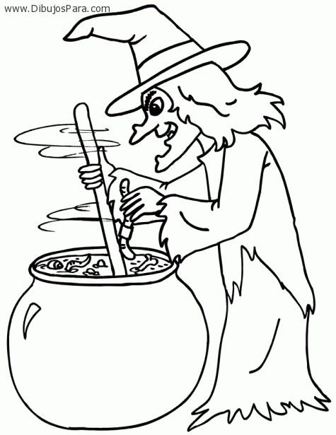

MATEMÁTICA

**TÍTULO:** ¡CUÁNTOS HECHIZOS!

1) LA BRUJA KATRINA COMPRÓ PARA HACER SU PRÓXIMO HECHIZO:

*SAPOS A $ 50

*ARAÑAS A $25

*UN MURCIÉLAGO A $ 40

*DIBUJA LOS BILLETES Y LAS MONEDAS QUE NECESITÓ PARA PAGAR CADA UNO DE LOS INGREDIENTES.

2) LOS SAPOS DE LAS BRUJAS DEBEN ALIMENTARSE MUY BIEN. A LA MAÑANA COMEN 5 KILOS DE MOSCAS Y A LA TARDE 2 KILOS DE ARAÑAS.

¿CUÁNTOS KILOS DE INSECTOS COMEN POR DÍA?

*ESCRIBE EL CÁLCULO Y LA RESPUESTA.

